МІНІСТЕРСВО ОСВІТИ І НАУКИ УКРАІНИ

КИЇВСЬКИЙ НАЦІОНАЛЬНИЙ УНІВЕРСИТЕТ ІМЕНІ ТАРАСА ШЕВЧЕНКА

Факультет комп'ютерних наук та кібернетики

ЛАБОРАТОРНА РОБОТА №1

з навчальної дисципліни

«*Чисельні методи*»

на тему:

*«РОЗВ’ЯЗУВАННЯ НЕЛІНІЙНИХ РІВНЯНЬ»*

*варіант 8*

Виконала:

студент ІІ курсу, групи К-27

спеціальності «Комп’ютерні науки. Інформатика»

*Некряч Владислав Вадимович*

*Київ, 2021 рік*

**Метод половинного ділення**

Для уточнення кореня методом половинного розподілу послідовно здійснюємо наступні операції:

Ділимо інтервал навпіл:

В якості нового інтервалу ізоляції приймаємо ту половину інтервалу, на кінцях якого функція має різні знаки.

Для цього:

a) Обчислюємо значення функції f (x) в точках a і t.

b) Перевіряємо: якщо f (a) f (t) <0, то корінь знаходиться

в лівій половині інтервалу [a, b]. Тоді відкидаємо праву половину інтервалу і робимо переприсвоєному b = t.

c) Якщо f (a) f (t) <0 не виконується, то корінь знаходиться в правій половині інтервалу [a, b]. Тоді відкидаємо ліву половину і робимо

переприсвоєному a = t. В обох випадках ми отримаємо новий інтервал [a, b] в 2 рази менший попереднього.

Процес, починаючи з пункту 1, циклічно повторюємо до тих пір, поки довжина інтервалу [a, b] стане рівної або меншої заданої точності

**Постанова задачі**

Знайти мінімальний від’ємний розв’язок  методом ділення навпіл

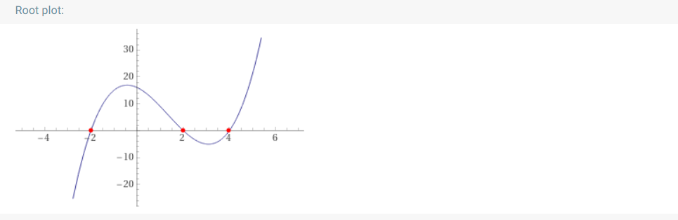

Вибираємо проміжок від 3 до 10.

Порахуємо кількість ітерацій за формулою n>[log\_2((b-a)/ξ)]+1

n>=[log\_2(7\*10^3)] => n>=12

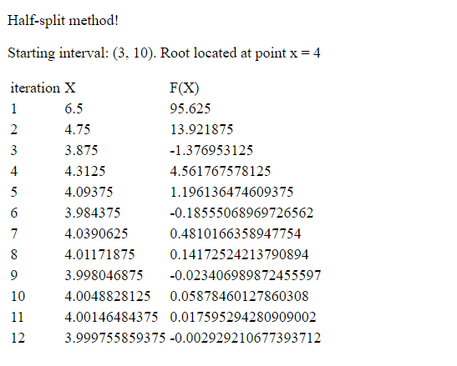

**Фрагменти коду**

**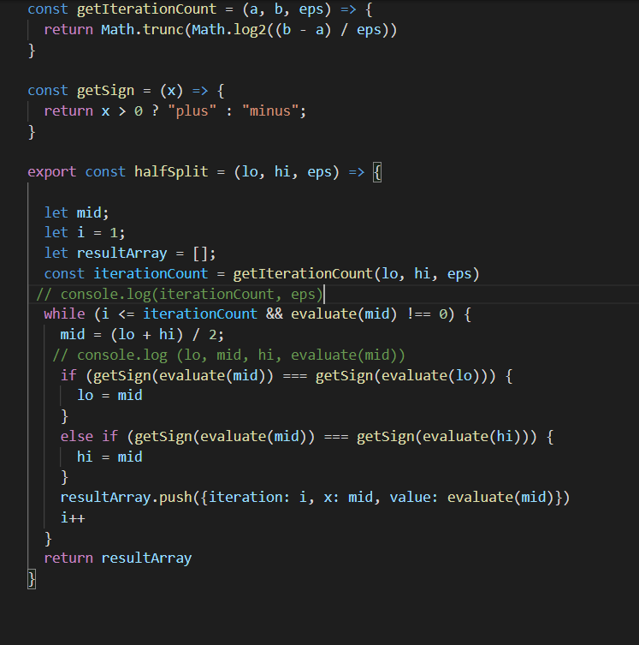**

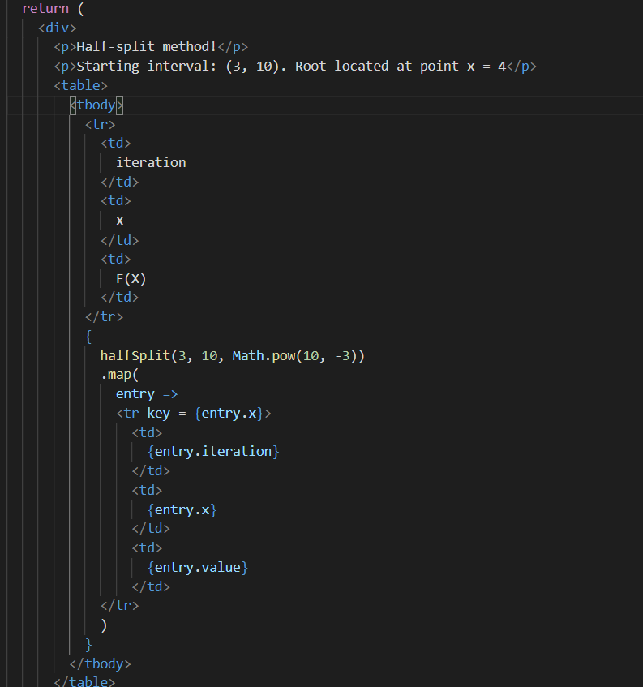

# Модифікований метод Ньютона

*Теорема1*: Якщо , а  не змінює знака на , то для , що задовольняє умові , можна методом Ньютона  обчислити єдиний корінь  рівняння  із будь-яким степенем точності.

*Теорема2*: Нехай  – простий дійсний корінь рівняння  та , де , причому



Тоді для  метод Ньютона збігається, і для похибки правдива оцінка .

Якщо на проміжку IMG_256похіднаIMG_257змінюєть­ся мало, то можна прийняти IMG_258, і тоді (2.5) перетво­риться до вигляду

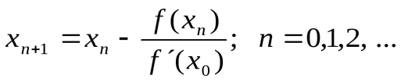

Це формула модифікованого методу Ньютона. При її застосуванні не треба обчислювати IMG_260на кожній ітерації, що дає відчут­ний виграш у об’ємі обчислень, особливо колиIMG_261складного типу. Однак швидкість збіжності модифікованого методу стає лі­нійною, а це означає, що порівняно з методом Ньютона для до­сягнення тієї ж точності потрібно виконати більшу кількість іте­рацій.

**Постанова задачі**

Знайти мінімальний від’ємний розв’язок  модифікованим методом Ньютона 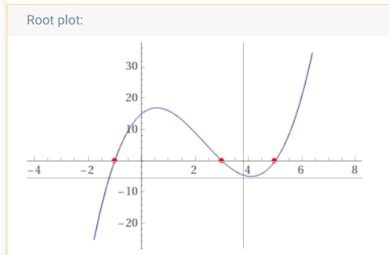

Вибираємо проміжок від -2 до -0 і перевіряємо умови теорем 1 і 2

1. F(-2) \* F(-0.8) = -35 \* 4.408 < 0 (good)
2. F(x0) \* F``(x0) = F(-2) \* F``(-2) = -35 \* - 26 > 0 (good)
3. Q = 1.2\*M / 2\*m = 3M/5m = 3\*26/5\*20.12 < 1 (good)

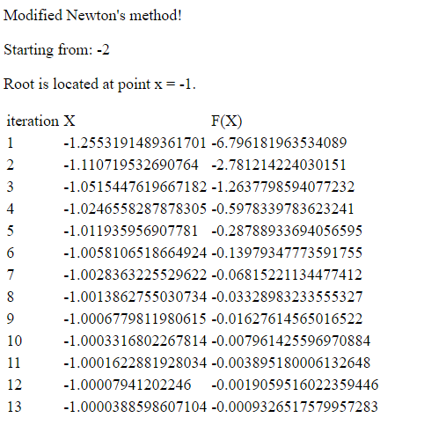

**Фрагменти коду**

**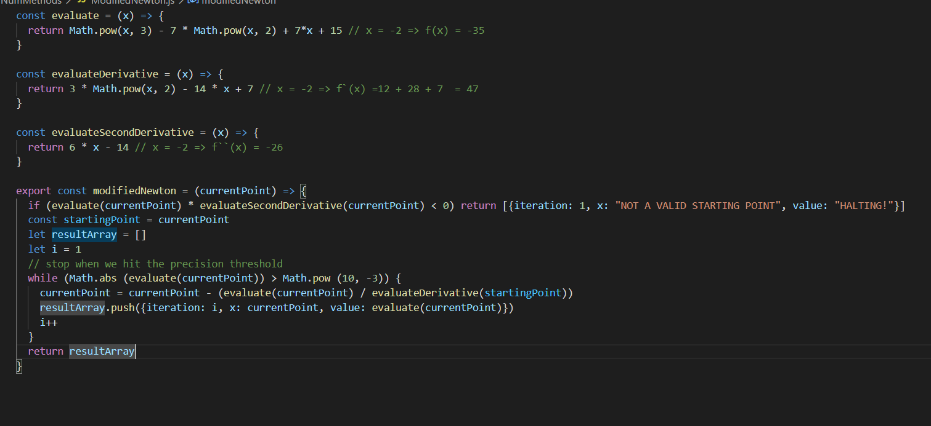**

3.Метод січних

У методі Ньютона основа обчислювальна робота полягає у відшуканні значень  та . Замінивши похідну , використовувану в методі Ньютона, різницею послідовних значень функції, віднесеною до різниці значень аргументу (тобто замінивши дотичну січною), отримаємо таку ітераційну формулу для розв’язання :



Ітераційний процес двокроковий, бо в ньому для відшукання наступного наближення потрібно знати два попередніх зокрема  та . Порядок збіжності методу січних дорівнює . Отже, обчислювальна складність методу січних менша порівняно з методом Ньютона, а його збіжність гірша.

**Постанова задачі**

Знайти мінімальний від’ємний розв’язок  методом січних

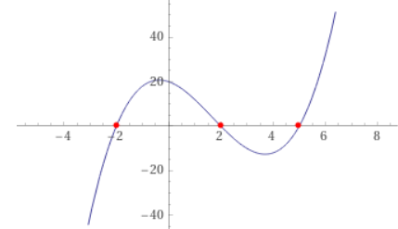

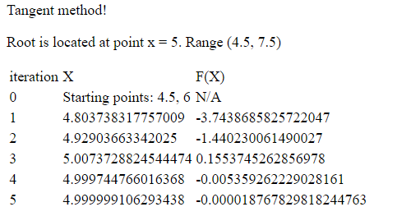

**Фрагменти коду**

